Тема : «Художественное содержание народных песен
Цель урока:
познакомить детей с музыкальной культурой русского народа на примерах русских песен.
Задачи:
- формировать устойчивый интерес к музыкальной культуре своего народа;
- развивать в процессе музицирования чувства ритма и музыкального слуха;
- учить слушать музыку;
Народные песни – это музыкальное творчество народа. Они передаются из уст в уста, то есть исполняются одним человеком, запоминаются, передаются дальше, сохраняясь в народной памяти. Они не имеют конкретного автора, поскольку, с течением времени в них постоянно вносились изменения. И это не потому, что их имена затерялись в веках. Важнее то, что эти песни, однажды сочиненные нашими гениальными соотечественниками, постепенно видоизменялись и преображались: исполняющий их русский народ по крупице вносил изменения, совершенствовал их. Поэтому песни и называются народными: в их появлении и сохранении Русские песни исполняются в русском народе одиночно, солистом, или хором, без сопровождения музыкальных инструментов. Даже плясали крестьяне под пение. Сюжеты русских песен весьма многочисленны, они охватывают весь уклад крестьянской жизни от рождения до ухода. А как вы думаете, какой жанр русской народной песни самый-самый древний? Послушайте музыкальный фрагмент и попробуйте показать свободными движениями, а может и напеть сюжет этой песни. Да, это колыбельная. Самая первая песня, которую слышит малыш от мамы, уютно пригревшись на ее руках. Она мерно укачивает малыша.
Слушать русскую народную колыбельную песню «У кота»
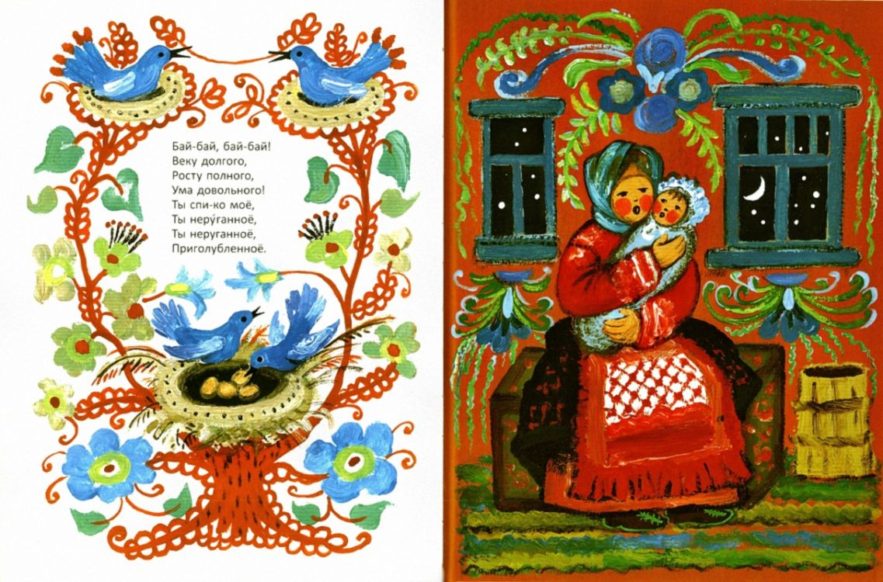
Русский народ всегда трудился. И для облегчения труда появились трудовые песни. Они исполнялись с определенной интонацией и выкриками, которые побуждали к активной работе. Прослушайте фрагмент трудовой песни, вы можете подпевать и показывать движения, помогающие работе
Слушать трудовую песню «Во кузнице»
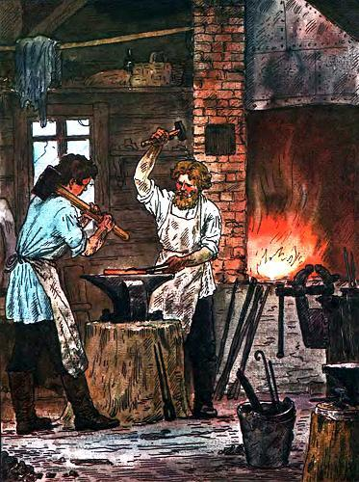
Особый жанр русской народной музыки — это солдатские песни. В них отражена вся жизнь солдата. Он поет об учениях, о тяжести солдатской службы, о страшных сражениях. О том, как сложно жить вдали от родных земель и любимой семьи. Но он не жалуется, потому что знает – он выполняет долг перед Родиной и служит верно. Поэтому и мелодия, и ритм солдатских песен очень строгие и четкие. Давайте послушаем одну из песен этого жанра и исполним ее. Слова каждого куплета начинаются со слов «Солдатушки, бравы ребятушки».
Слушать «Солдатушки – бравы ребятушки»
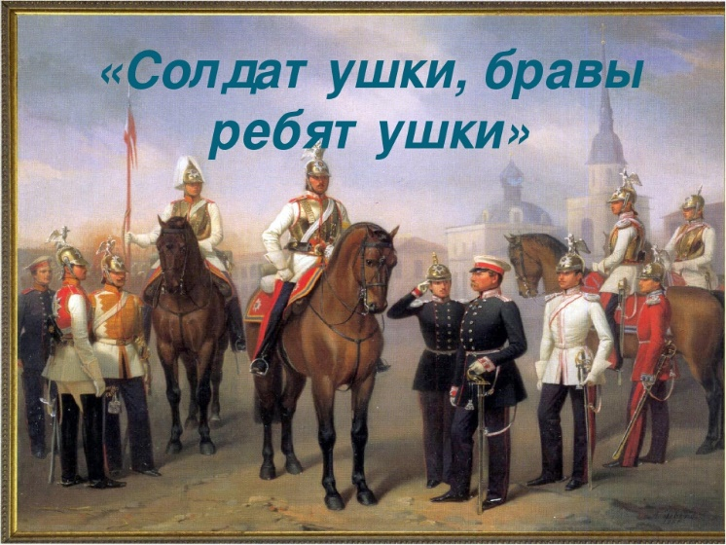
Любование красотой человека и природы, лирические и напевные, энергичные и шуточные - все это хороводные песни. Они пелись на всех праздниках и просто для забавы. Мелодия лирических хороводов широкая, плавная, с распеванием слогов. Лирические хороводы водились по кругу. А шуточные хороводы имеют оживленный темп и четкий ритм, и представляли собой игру. Например, известная вам игра «Ручеёк» - это некруговой хоровод!
Как бы вы назвали песни, под которые хочется плясать? Да, и в народе их называют плясовыми. Послушайте русскую народную плясовую песню «Ах, вы сени, мои сени», обратите внимание на характер мелодии – плавная она или отрывистая? Это важная особенность плясовых мелодий. Они плавные, напевные, но одновременно хочется и петь, и пуститься в пляс.
Слушать русскую народную песню «Ах, вы сени»
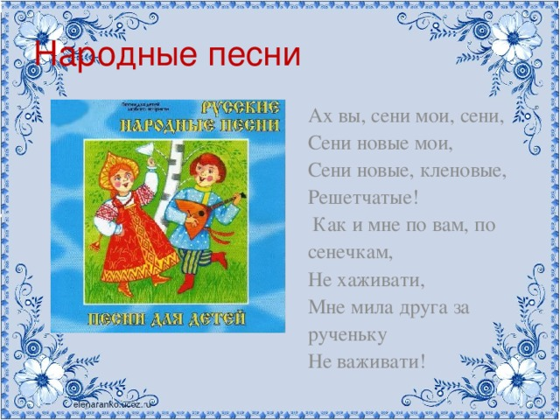
Следующий жанр народной музыки самый забавный и отлично знаком вам: потешки и заклички. Это небольшие музыкальные произведения, с которыми человек встречается очень рано, еще до того, как начинает разговаривать. Потешки – это песенки-приговорки, которые побуждают ребенка к действию. Они помогают ребенку развивать ручки и ножки, приучаться к гигиене, порядку и просто дарят радость. Самая известная из потешек – «Ладушки, ладушки, где были? У бабушки»
Заклички - это песенки-заклинания. Для себя дети и взрослые просили здоровья, счастья и богатства. Также это обращение к радуге, солнцу, дождю и другим явлениям природы. Часто обращались к животным и птицам. Птицы считались предвестниками весны. Силы природы почитались как живые. Обычно к весне обращались с просьбами, желая её скорейшего прихода, тепла, солнца, сетуя и жалуясь на зиму
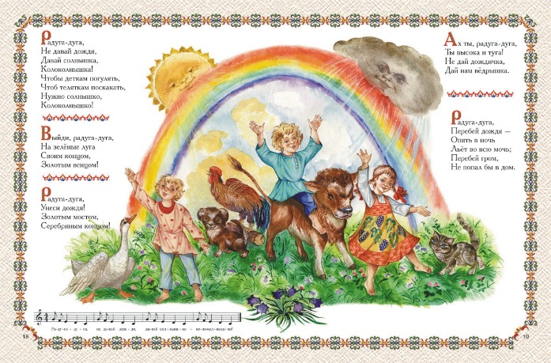

«У нас народ, - писал Николай Александрович Добролюбов, - сопровождает пением все торжественные случаи своей жизни, всякое дело, всякое веселье и печаль». Теперь вы знаете жанры русской народной песни, умеете определять их на слух

